Sprawozdanie z laboratorium: VLAN

Do zadań wykorzystaj środowisko mininet-wifi.
Oznaczenia:
mininet> [polecenie] wykonaj polecenie w konsoli mininet
[nazwa urządzenia]# [polecenie] wykonaj polecenie w xterm danego urządzenia

Zadanie 1

Za pomocą narzędzia miniedit stwórz i wyeksportuj następującą topologię. Pomiędzy urządzeniami dodaj połączenia przez przeciągnięcie linii NetLink.
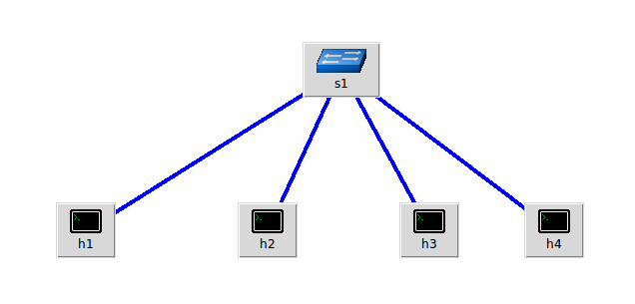

Otwórz xterm dla urządzenia s1: mininet> xterm s1
W mininet domyślnie przełącznik (switch) to implementacja oprogramowania OpenVSwitch (http://docs.openvswitch.org/en/latest/). Wykonaj s1# ovs-vsctl show (wynik wklej poniżej):

Widać, że jest już zdefiniowany mostek o nazwie „s1”, który łaczy wszystkie interfejsy na przełączniku (ruch jest przekazywany między interfejsami znajdującymi się w tym samym mostku). Potwierdź, że wszystkie hosty mogą się ze sobą komunikować wykonując mininet> pingall. Usuń wszystkie interfejsy eth z mostka wykonując komendy s1# ovs-vsctl del-port [nazwa mostka] [nazwa portu]. Sprawdź czy interfejsy zostały usunięte ponownie wykonując ovs-vsctl show. Teraz dodaj dwa interfejsy do jednego vlanu, a dwa do drugiego. Komendy: ovs-vsctl add-port [nazwa mostka] [nazwa portu] tag=[nr vlanu inny niż 1]. Pamiętaj, że możesz sprawdzić fizyczne połączenia między interfejsami korzystając z komendy mininet> net. Wykonaj s1# ovs-vsctl show (wynik wklej poniżej):

Wykonaj mininet> pingall (wynik wklej poniżej, może potrwać kilkadziesiąt sekund):

Zamknij mininet i wyczyść konfigurację:
mininet> quit
sudo mn -c
Zadanie 2

Ściągnij skrypt: http://www.cs.put.poznan.pl/mboron/pliki/vlan_SB/vlan_ex2.py
Topologia skryptu:
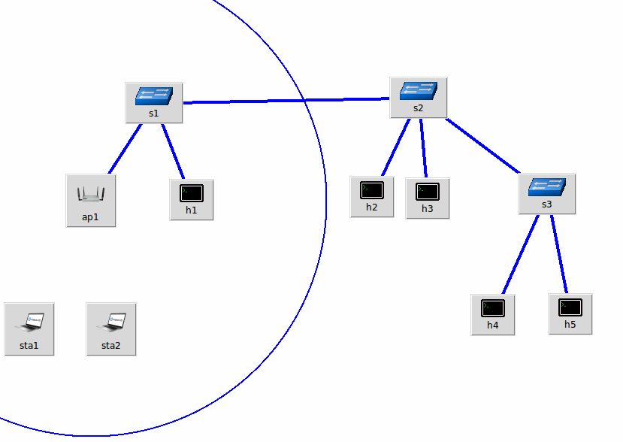
*Uwaga, jeśli chcesz samodzielnie stworzyć skrypt pamiętaj o zmianie adresów sta1 albo h1, sta2 albo h2 (domyślnie mają te same). Konieczne jest też dodanie argumentu failMode=’standalone’ do AP.

Uruchom jeden xterm dla dowolnego przełącznika np. mininet> xterm s1
Wykonaj s1# ovs-vsctl show. Widoczne są mostki wszystkich przełączników (s1, s2, s3 i ap), wynika to z decyzji podjętych przy tworzeniu narzędzia mininet. Konfigurując vlan dla danego przełącznika wystarczy modyfikować odpowiedni mostek (nie trzeba korzystać z xterm dedykowanego dla tego konkretnego urządzenia). O ile w mostku nie zaznaczono inaczej, każdy dodany tam interfejs jest traktowany jako VLAN trunk.

Doprowadź do konfiguracji, w której ruch z następujących maszyn jest w VLAN 100: sta1, sta2, h2, h3. Natomiast w VLAN 200: h1, h4, h5. Wykonaj ping między sta1, a h2, h3 oraz h1, a h4, h5 (powinien działać). Potwierdź, że ping między sta1, a h1, h4 nie działa. Opisz wykonane kroki i wklej wynik s1# ovs-vsctl show

Wykonaj s2# sudo wireshark & (ważne, że na s2). Nasłuchuj na dowolnym interfejsie (any). Wykonaj mininet> h1 ping -c 5 h4. W wireshark zastosuj filtr vlan (wpisz vlan i wciśnij enter). W wireshark znajdź ramkę np. echo ping reply i odszukaj w niej tag vlanu (tagowanie ramek opisuje standard 802.1Q. Wklej zrzut ekranu z podświetlonym wierszem zawierającym tag vlan (vlan id):

Zamknij mininet i wyczyść konfigurację:
mininet> quit
sudo mn -c
Ankieta

Ile czasu zajęło wykonanie wszystkich zadań?

Jakie problemy wystąpiły podczas realizacji zadań?

Komentarz

